

PAP
Programa de Análisis del Territorio: Planeación, Infraestructura y Sustentabilidad I

Instituto Tecnológico y de Estudios Superiores de Occidente
Primavera 2016
Análisis territorial en la región centro-occidente del país:

“ANÁLISIS HIDROLÓGICO DE LA CUENCA DE SAN ANDRÉS”

Cristián Iván González Torres
Carolina Martínez Cedillo
José Ángel Torres Portugal

Profesor PAP: Santiago Vergara Blanco
Asesora PAP: Margarita María Castrillo de la Peña

Tlaquepaque, Jalisco, 12 de mayo del 2016
- INTRODUCCIÓN
La cuenca de San Andrés se ubica en los límites de los municipios de Guadalajara y Tlaquepaque dentro de la Zona Metropolitana de Guadalajara, es una cuenca clasificada como pequeña comparada con las otras que se encuentran en esa zona; cuenta con 19.15 km² de superficie y está cubierta en su totalidad por zonas urbanas.
En los últimos años la cuenca de San Andrés ha presentado problemas de inundaciones dentro de su superficie debido a que los colectores principales de la cuenca no cuentan con la capacidad necesaria para conducir el gasto sanitario y pluvial, ya que no se planificaron para las condiciones actuales de la zona. Es por eso que con este análisis hidrológico se pretenden generar soluciones adecuadas para el control de inundaciones en ciertas zonas dentro de la cuenca.

OBJETIVO GENERAL
Presentar un análisis de los escurrimientos que se presentan en la cuenca de San Andrés y proponer distintas soluciones para que se pueda tener un control de inundaciones.

PREGUNTAS DE INVESTIGACIÓN
- ¿Qué tan adecuado es el diseño de infraestructura existente?
- ¿Cuáles son las zonas de riesgo que existen en la zona?
- ¿Cuáles son las características del escurrimiento superficial?
- ¿Cuáles son las características del espacio público y urbano?
- ¿Qué tipo de soluciones se pueden dar para el control de inundaciones?

JUSTIFICACIÓN
Es muy importante contar con un análisis hidrológico ya que con él se puede conocer de una forma más amplia la manera en la que se comporta la cuenca y lo que está generando problemas en ella. Los principales beneficiarios de que se cuente con este análisis hidrológico de la cuenca de San Andrés, es la población que reside en esa zona de la ciudad, especialmente los más cercanos a las zonas de riesgo (inundaciones).

- DESARROLLO
MARCO TEÓRICO
La idea del desarrollo del análisis hidrológico de la cuenca de San Andrés surgió a partir de las constantes problemáticas a las que se tienen que enfrentar los habitantes de las colonias que se encuentran dentro de la superficie de la cuenca. Es por eso que se tomaron distintos medios informativos como base para el entendimiento a la problemática de la zona.
*Fuente:
Martínez, L. (2016, Febrero 14). Vecinos de Oblatos exigen colector a Alfaro - Quadratín. Retrieved April 18, 2016, de Sitio Web:
https://jalisco.quadratin.com.mx/sucesos/Vecinos-de-Oblatos-exigen-colector-a-Alfaro/
Hernández, R., & Anzar, N. (2014, Octubre 01). La Crónica de Hoy - Jalisco | Tromba daña 800 casas y 200 autos en la ZMG. Retrieved April 18, 2016, de Sitio Web:
http://www.cronicajalisco.com/notas/2014/26425.html

Anualmente las inundaciones en Guadalajara impactan a 221 mil 907 habitantes de viviendas de clase media-popular ubicados en las cuencas de Atemajac, San Juan de Dios, San Andrés, Osorio y San Gaspar lo que se traduce en pérdidas económicas tan sólo en el ramo inmobiliario por 529 millones de pesos y la afectación de 2 mil 815 hectáreas de terreno, además de que provocan pérdidas de vidas, descargas contaminantes, afectación a la salud de los habitantes, interrupción de las vías de comunicación y actividades productivas, así como la destrucción de infraestructura, erosión del suelo y el arrastre de basura, lodo, arenas y grava.

*Fuente: Comisión Estatal de Agua (2009, Marzo 04). REBASAN LLUVIAS DRENAJE DE LA ZMG Y PROVOCAN INUNDACIONES – CEA JALISCO. Retrieved April 20, 2016, de Sitio Web:
http://www.ceajalisco.gob.mx/notas/nota_drenaje_zmg.html

Como parte del desarrollo del proyecto se consultó un libro sobre Hidrología Urbana, en el cual se pudieron consultar los distintos métodos para el cálculo de los tiempos de concentración, los coeficientes de escurrimiento de los distintos usos de suelo que se encuentran en la zona de estudio y los factores de resistencia al flujo sobre el terreno.
*Fuente: Francisco, C. A. (2010). Introducción a la hidrología urbana. San Luis Potosí́, México.: Printego.

Se utilizó el Manual Técnico del Sistema Hidráulico de Alcantarillado Sanitario y Pluvial de la Comisión Estatal de Agua y Saneamiento para la obtención de datos sobre los consumos domésticos per cápita de acuerdo al consumo por clase socioeconómica y el clima de la zona y para el cálculo de los gastos del drenaje sanitario, así como para determinar la intensidad de lluvia de la zona para el cálculo de los gastos del drenaje pluvial.
*Fuente: Comisión Estatal de Agua y Saneamiento (n.d.). Manual Técnico del Sistema Hidráulico de Alcantarillado Sanitario y Pluvial.

EFICIENCIA ECONÓMICA
EQUIDAD SOCIAL
SUSTENTABILIDAD ECOLÓGICA
Balance “Agua para la vida” y “Agua como recurso”
ROLES INSTITUCIONALES:
- Central-local
- Herramientas económicas
- Público - privado
AMBIENTE PROPICIO:
- Legislación
- Políticas
INSTRUMENTOS DE MANEJO:
- Distribución de agua
- Regulación
- Gestión de cuenca

Componentes de una gestión integrada del agua (GIRH, 2008)
Lo más relevante dentro de este capítulo, es hacer mención sobre la necesidad de una integración transectorial para lograr así una gestión integral de los recursos hídricos de la cuenca de San Andrés.

MÉTODO
En este capítulo se enumerarán los pasos generales que se desarrollaron en este proyecto:
- Conceptualización del Tema
- Planteamiento del Problema
- Recopilación de Datos
- Desarrollo de Temas
- Manipulación de Información
- Cálculo y Análisis de la Zona
- Resultados de Análisis
- Recopilación e Interpretación de Resultados
- Proposición de Soluciones al Problema
Estos pasos generales sirvieron para el establecimiento de la metodología que se explicará en el siguiente capítulo.
METODOLOGÍA

La información base se extrajo del INEGI, de Estadísticas Censales a Escalas Geoelectorales (ECEG), del Instituto Nacional Electoral (INE) y del Sistema para la Consulta de Información Censal (SCINCE). A partir de los datos obtenidos, se implementó un análisis georreferenciado con el software “Arcmap” de ARCGIS. En el siguiente diagrama se describe cómo fue la implementación del análisis pluvial y sanitario a detalle del estudio:

Delimitación general de cuenca de San Andrés.
Análisis del escurrimiento principal.
Planteamiento y detallamiento del problema.
Recolección de información (INEGI, ECEG, INE, SCINCE) para obtener una base de datos aplicable en formato adecuado.

ANÁLISIS PLUVIAL

Conclusiones PAP
Cálculo de gastos sanitarios (Qmedio, Qmax inst)
Establecer consumo (l/hab/día) y gasto sanitario por habitante según clima y clase socioeconómica
Localización del número de habitantes por zona de microcuenca
ANÁLISIS SANITARIO
Cálculo de gasto pluvial entrante en c/colector (Q=0.278 CIA)
Selección de intensidad de lluvia (mm/hr) en Cuenca de San Andrés en base a Manual CEAS (I)
Cálculo de coeficiente de escurrimiento ponderado (C).
Obtención de áreas y coeficientes de escurrimiento en zonas verdes según tipo de suelo y su pendiente.
Obtención de áreas y coeficientes de escurrimiento según pavimentación de las calles.
Obtención de áreas y coeficientes de escurrimiento según el uso de suelo (consultar información base de predios).
Ubicación de colectores.
Análisis de elevaciones en la cuenca de San Andrés.
Delimitación de microcuencas en base al escurrimiento (pendientes) hacia los colectores.
Identificación de pendientes según criterio de rangos establecidos (0-2%, 2-7%, >7%).

Definición de áreas de microcuencas (A)
Definición de tiempos de concentración en superficie y en colector (consultar pendientes, longitudes y coeficientes de rugosidad de calles o colectores).

Resumen gasto pluvial y sanitario entrante en c/colector
ANÁLISIS FINAL

Solicitar capacidad de captación actual de c/colector (información dada)
Analizar situación de c/colector (APTO O INSUFICIENTE)
Propuestas de soluciones ante el problema

RECOLECCIÓN Y PRESENTACIÓN DE LA INFORMACIÓN
La información fue procesada por medio de un SIG (Sistema de Información Geográfica) capaz de integrar, almacenar, editar, analizar, compartir y mostrar la información geográficamente referenciada. Las dos formas en las que se almacenó y representó la información fue raster y vectorial.

El archivo Raster es cualquier tipo de imagen digital representada en mallas. El modelo de SIG raster o de retícula se centra en las propiedades del espacio más que en la precisión de la localización. Divide el espacio en celdas (pixeles) regulares donde cada una de ellas representa un único valor.



Escurrimiento principal de la cuenca de San Andrés,
elaborado mediante calculadora Raster

El archivo vectorial mantiene las características geométricas de las figuras. Utiliza tres elementos geométricos: el punto, la línea y el polígono. También existen los TIN que son registros de valores en un punto localizado, que están conectados por líneas para formar una malla irregular de triángulos
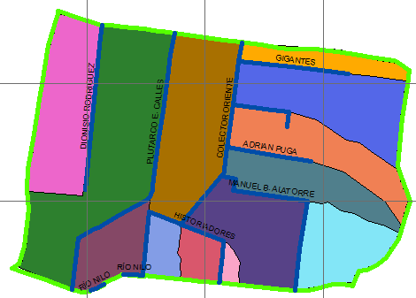

Microcuencas y colectores zona central de la cuenca de San Andrés,
elaborado mediante elementos vectoriales

Los planos se representarán en escala 1:40,000 en un sistema de coordenadas WGS_1984_UTM_Zone_13N
ANÁLISIS Y RESULTADOS
A continuación se presentan los mapas, parte del análisis y los resultados del proyecto, siguiendo el orden de la metodología.

ESCURRIMIENTO PRINCIPAL

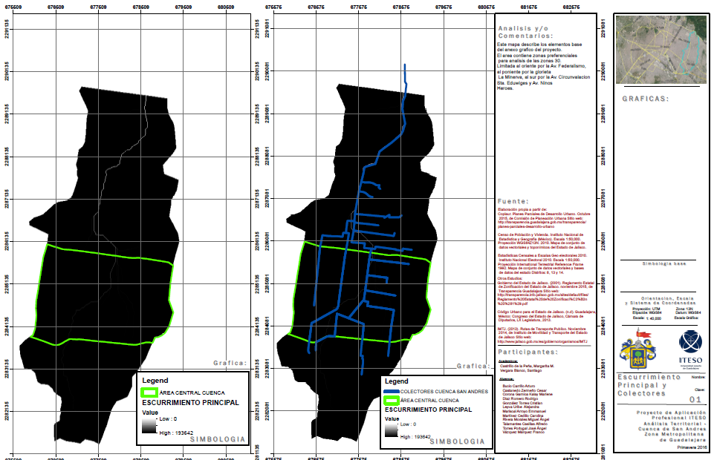
Podemos observar en color blanco tenue la línea de escurrimiento principal de la cuenca de San Andrés y en azul los colectores existentes en la cuenca. Eso nos da una buena señal ya que los colectores tienden a estar en una línea similar al escurrimiento de la cuenca.

LIMITES DE MICROCUENCA

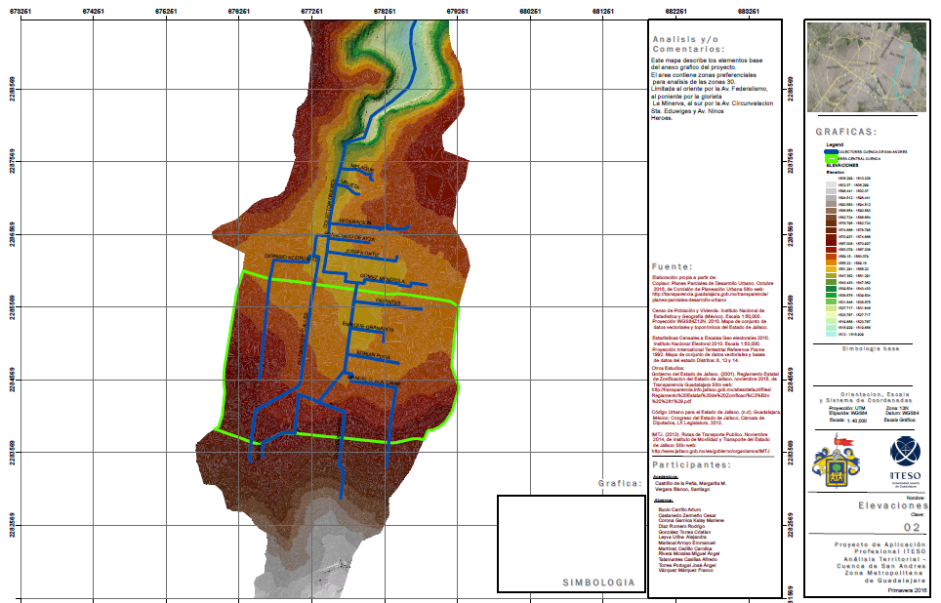
Con el análisis de elevaciones del terreno podemos observar cómo se comportaría el escurrimiento de la cuenca, identificando así, las posibles trayectorias del agua pluvial hacia los colectores existentes.

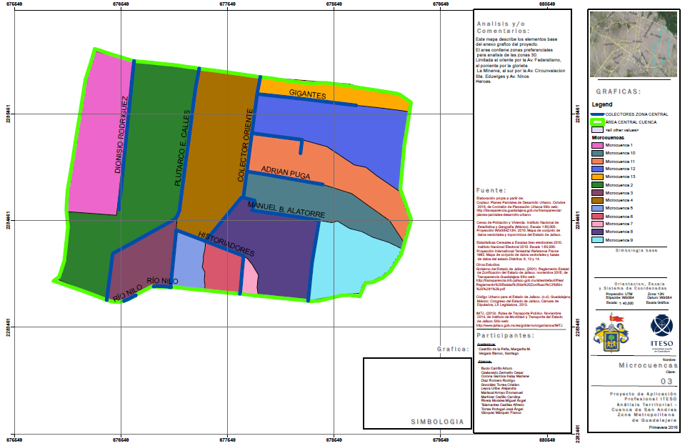
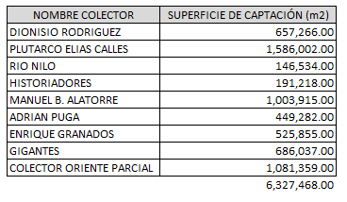
Al tener claro cómo es que el agua pluvial escurriría, se plantearon zonas de microcuencas que van hacia distintos colectores. Una vez teniendo las microcuencas definidas se obtuvieron las áreas que llegarían a cada colector.

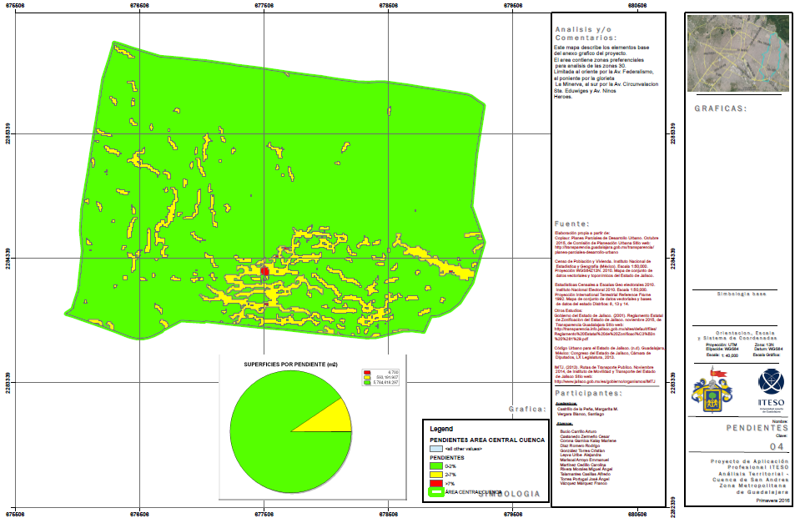
ANÁLISIS DE PENDIENTES
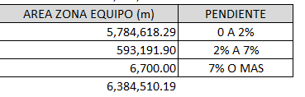

Con ayuda del software SIG se realizó un análisis de pendientes para después establecer zonas con rangos de pendientes (0-2%, 2-7%, >7%) de acuerdo al libro de Introducción a la Hidrología Urbana mencionado en el marco teórico, esto necesario para obtener el coeficiente de escurrentía junto con el tipo de suelo que se verá más adelante. Finalmente con ayuda del software se pudo determinar el valor de las áreas que contienen esos rangos de pendientes. Se observa que la mayoría de la zona central de la cuenca tiene una pendiente baja.

COEFICIENTES (USO DE SUELO)
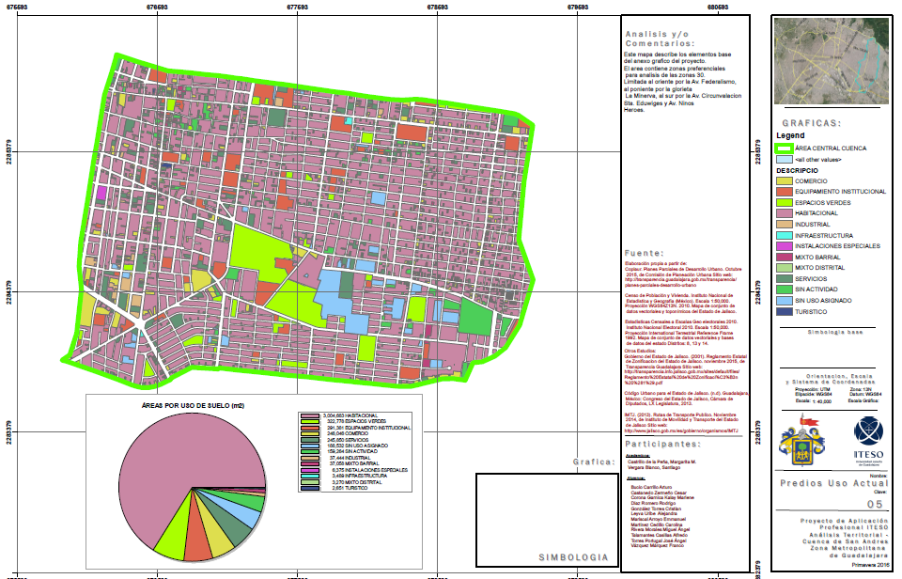

Dependiendo el uso de suelo se determinaron las áreas y coeficientes de acuerdo al libro de Introducción a la Hidrología Urbana mencionado en el marco teórico. Algunos predios no tenían definido el uso de suelo por lo que se requirió hacer una búsqueda por medio de Google Maps (Street view) para ver qué uso de suelo era y así determinar los coeficientes.

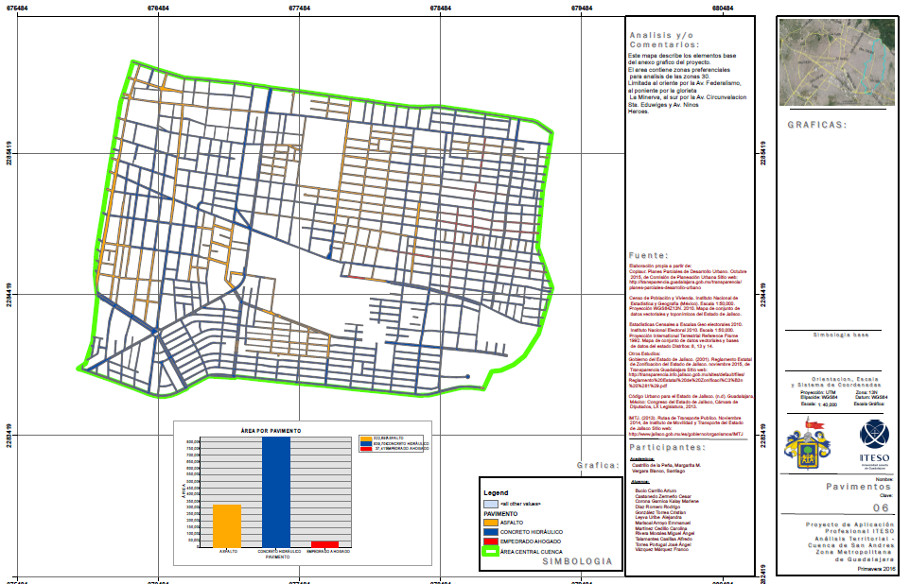
COEFICIENTES (PAVIMENTO)

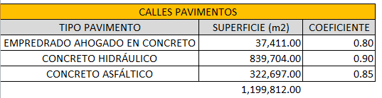

En base al tipo de pavimento existente y al libro de Introducción a la Hidrología Urbana se determinó el coeficiente para cada pavimento. También como en casos anteriores se obtuvo el área.

COEFICIENTES (ÁREAS VERDES)
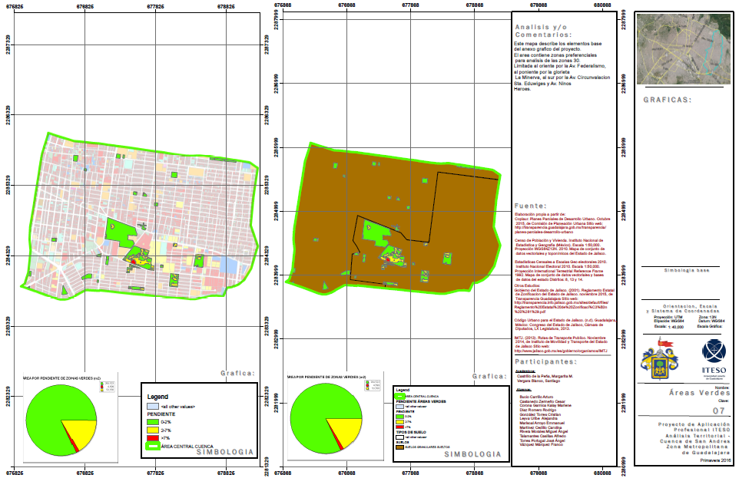

En la lámina anterior se muestra información sobre las áreas verdes, en las cuales se determinó la pendiente que tenían y el tipo de suelo. En base a eso se pudo determinar los coeficientes según el libro Introducción a la Hidrología Urbana.

COEFICIENTE PONDERADO

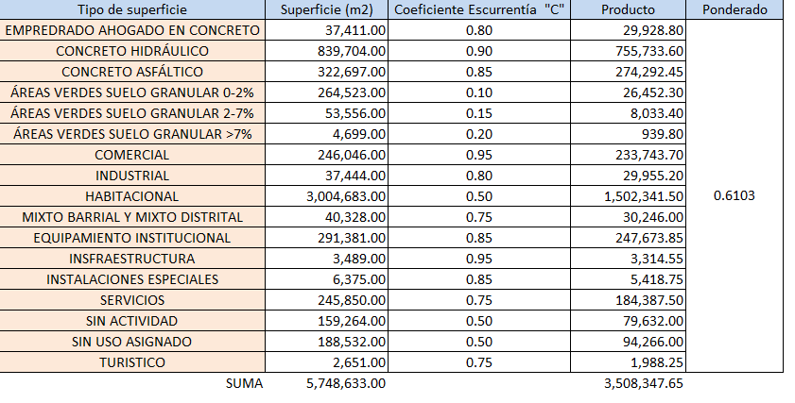

Al ya tener las áreas de los distintos tipos de superficie y el coeficiente en cada uno, se calculó un coeficiente ponderado (C) para facilitar la elaboración del cálculo de gasto pluvial.

ÁREAS DE CAPTACIÓN

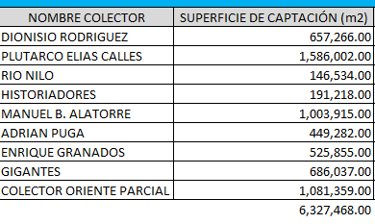

En la tabla se muestra el área (A) que le tocaría recibir a cada colector. Esto se determinó de acuerdo a las microcuencas anteriormente propuestas.

TIEMPO DE CONCENTRACIÓN SOBRE PAVIMENTO

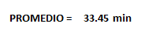

TIEMPO DE CONCENTRACIÓN EN TUBERÍA

Se tomó a consideración el colector Plutarco Elías Calles que está relacionado con “Microcuenca 2”
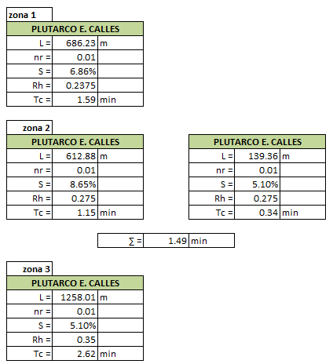

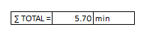

En nuestro caso se puede observar que el tiempo de concentración sobre pavimento y en tubería es completamente distinto. Por ejemplo: en el análisis anterior cuando el agua sobre pavimento de la Microcuenca 2 llega al colector Plutarco Elías Calles tarda 33.45 min, mientras que el agua que puede llevar ese colector tarda tan solo 5.70 min. Esto quiere decir que el agua que lleva la tubería se irá antes de que llegue el agua superficial de los pavimentos, por lo cual no interfieren.
Entonces el tiempo de concentración (duración) será el promedio de los tiempos de concentración sobre los pavimentos de las subcuencas; da como resultado 33.45 min = 30 min. Y por último para nuestro análisis de agua pluvial superficial, se tomará un periodo de retorno de 10 años.

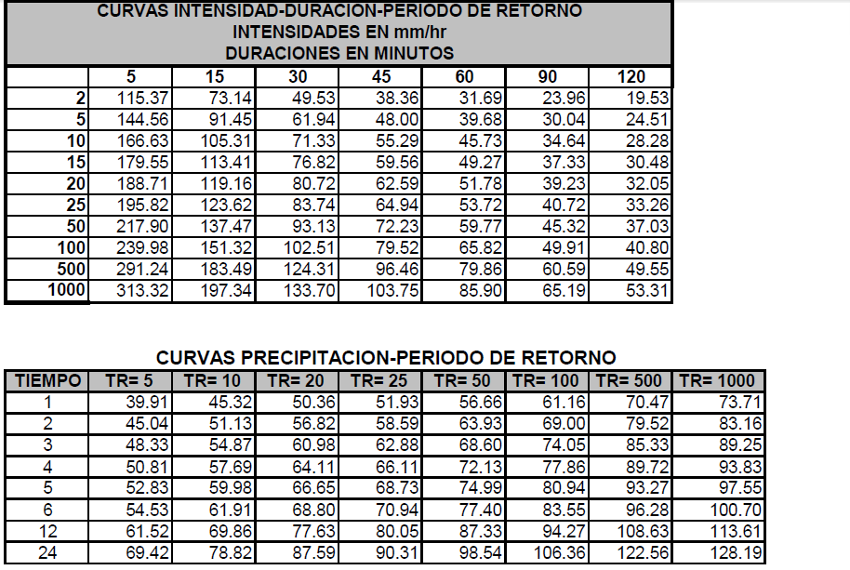

Tabla de intensidades según duración en minutos de lluvia y el periodo de retorno (CEAS, n.d.)

GASTO PLUVIAL ENTRANTE EN COLECTORES

A continuación se muestra el resultado (Gasto=Q=CIA) del análisis pluvial por cada colector. En naranja se muestran los colectores principales de la zona central de la cuenca de San Andrés y en verde los ramales secundarios. *El método de cálculo requiere que las áreas estén en unidades km².
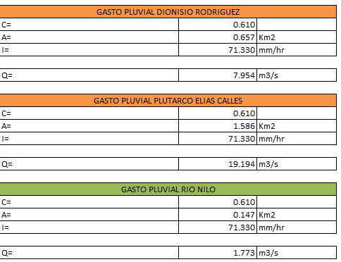

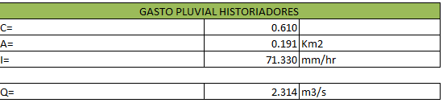

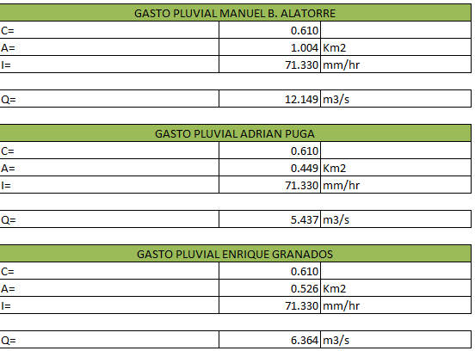

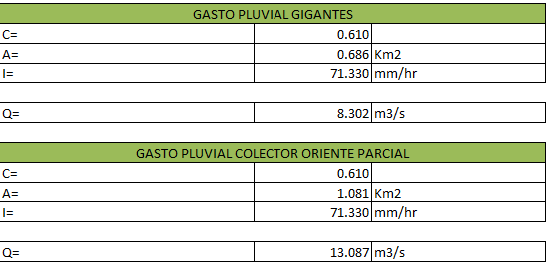

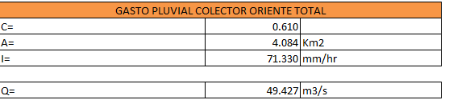

GASTO AGUA SANITARIA ENTRANTE EN COLECTORES
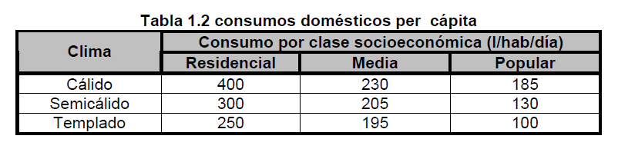
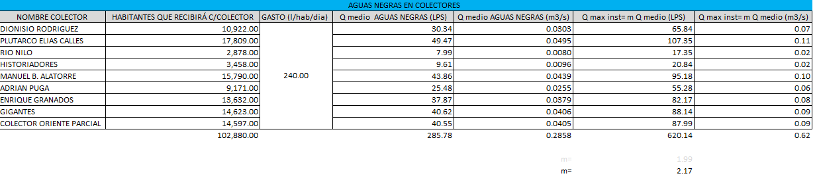
80% dotación

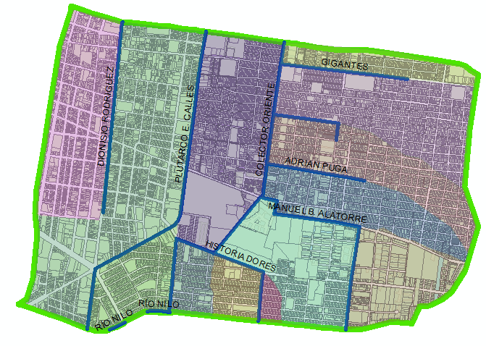

Para el cálculo del agua sanitaria primero se requirió saber cuántos habitantes aportarían a cada colector, esto se hizo en base a la cantidad de habitantes en las manzanas en cada área ya calculada que recibiría cada colector. Después se determinó el consumo por habitante al día según el tipo de clase socioeconómica o la ciudad (En Guadalajara se toma un consumo promedio de 300 l/hab/día) y además el tipo de clima. El 80% del consumo representa el gasto sanitario de cada persona al día.
Consiguiente a eso se calculó el gasto medio (lps o m3/s) y finalmente el gasto máximo instantáneo (lps o m3/s).
- RESUMEN DE GASTOS Y CAPACIDADES

Se puede observar que la gran mayoría de los colectores no tienen la capacidad de captar el agua pluvial y sanitaria, como vemos el agua pluvial es la que aporta o representa un grave problema a los colectores mientras que la sanitaria en casi imperceptible. Si tomamos el agua proveniente de la zona más alta de la cuenca esto agravaría el problema de capacidad de los colectores. Por ello es necesario proponer algunas soluciones en la zona central para reducir esta problemática con la lluvia y así evitar un problema mayor aguas abajo. A continuación se mostrarán algunas soluciones.

- SOLUCIONES
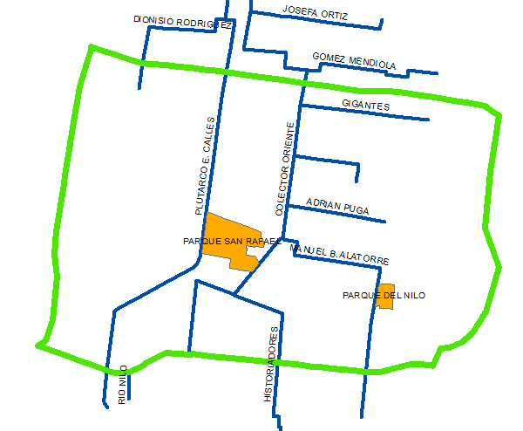

- Depósitos o reservorios de agua en parque San Rafael
Podemos observar que el colector Plutarco E. Calles y el colector Oriente están justo al lado del parque San Rafael, justo por donde circula el escurrimiento principal de la cuenca, sería coherente la opción de utilizar dos zonas del parque como depósitos del gasto pluvial proveniente aguas arriba.
A continuación se muestra el escurrimiento principal de la cuenca:
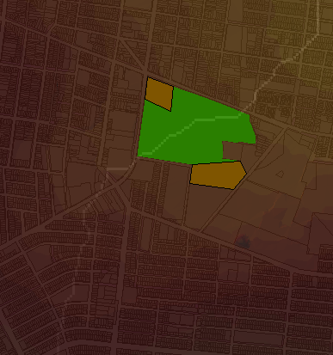

Este gasto pluvial llegaría mediante nuevas tubería o canales provenientes de bocas de tormenta ubicadas estratégicamente en las calles por donde fluya o intercepte el mayor gasto pluvial que escurre por las calles. Una vez que llegue al depósito se podría controlar y contener un gran volumen, puesto que hay una gran superficie para construir el depósito y la línea de salida sería de diámetro menor, por lo tanto el gasto de salida que iría de regreso al colector sería mucho menor, esto ayudaría aguas abajo a evitar inundaciones. En caso de saturación del depósito por la gran cantidad de agua pluvial, este además llevaría una línea de demasías que se conectaría también al curso del colector que se encuentra justo a un costado. A continuación se muestra un diagrama de lo anteriormente planteado:
Línea de demasías
Q salida
Q entrada
RESERVORIO

Las áreas para la ubicación de los reservorios están definidas para no obstruir con las edificaciones existentes y al igual para no obstruir con el uso cotidiano del parque, teniendo así la disponibilidad de seguir en funcionamiento como lugar de recreación familiar, sin alterar mayormente sus condiciones.

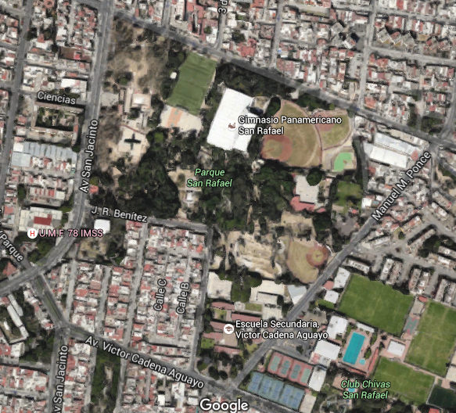
Reservorio al costado de colector Plutarco Elías Calles
Reservorio al costado colector Oriente

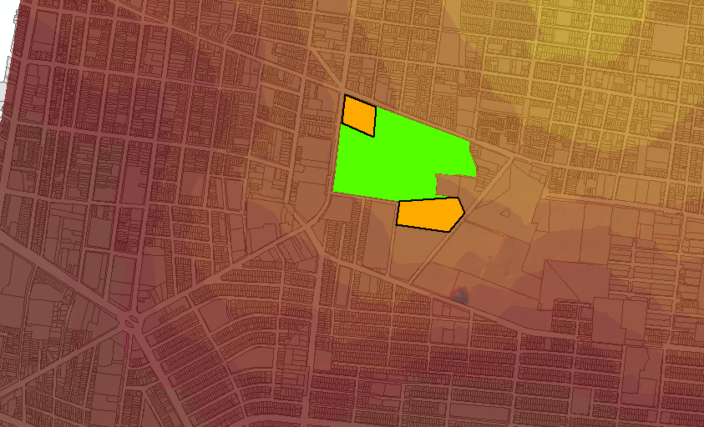
A=18,138 m2
A=9,580 m2
Propuesta bocas de tormenta
Línea de conducción agua pluvial
Q pluvial entrada a reservorio

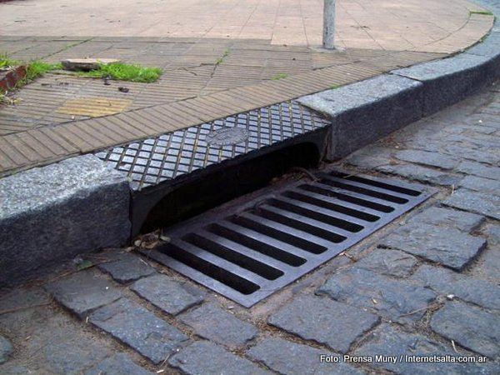
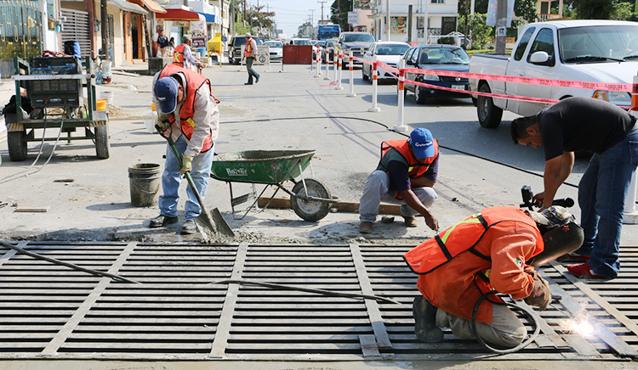
El funcionamiento general de las bocas de tormenta es el que se muestra en la siguiente imagen:
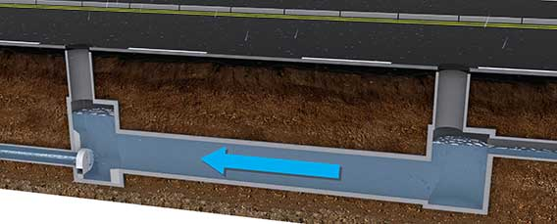

La siguiente imagen muestra un pequeño reservorio:
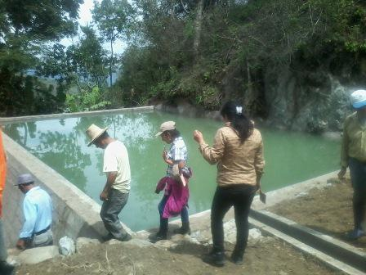

- Depósito o reservorio de agua en parque del Nilo
Se decidió plantear ahora un reservorio en el parque del Nilo. Funcionaría de la misma manera descrita anteriormente. Este parque podría tener una mayor capacidad de almacenamiento y retención ya que tiene un área libre de desarrollo más grande. En caso de ser necesario la línea de demasías descargaría al colector Manuel B. Alatorre que está justo a un costado del parque del Nilo.
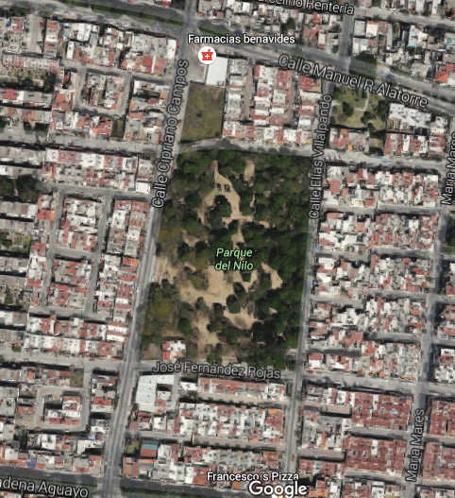
Reservorio al costado del colector Manuel B. Alatorre

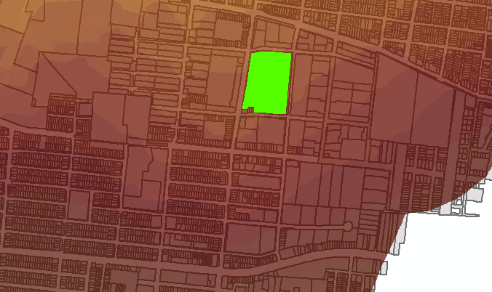

A=21,270 m2

Propuesta bocas de tormenta
Línea de conducción agua pluvial
Q pluvial entrada a reservorio

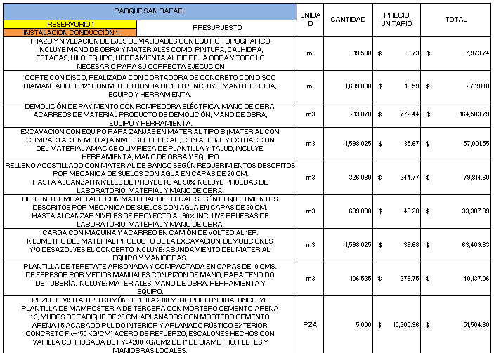
A continuación se mostrará un estimado del costo de las obras:

Parque San Rafael reservorio al costado de colector Plutarco Elías Calles
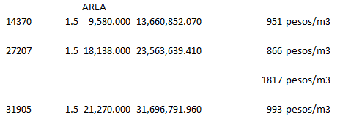
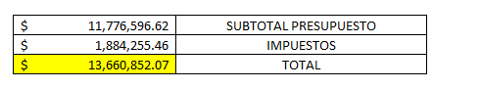
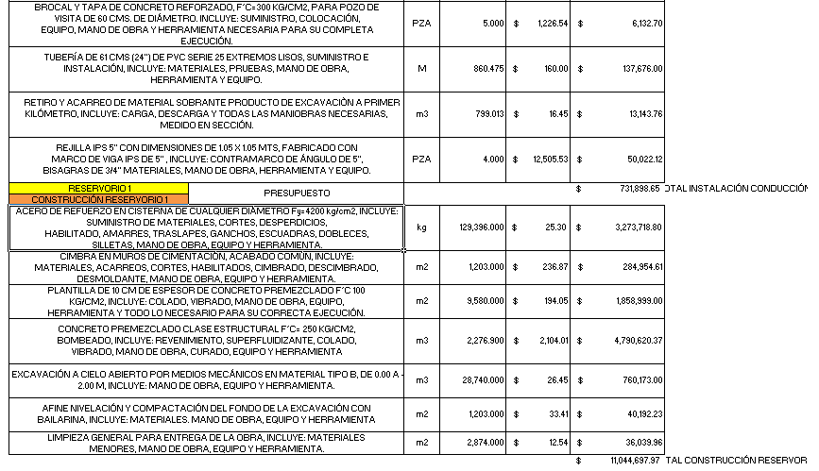
Profundidad de excavación: 3.00 m

Altura útil para almacenar el agua pluvial: 1.50 m (establecido de acuerdo a la entrada de llegada que estaría aproximadamente a 1.50 m de profundidad)

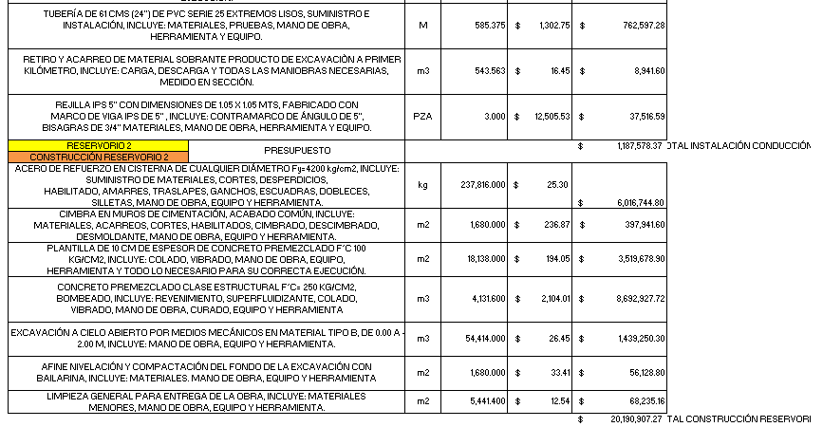
Parque San Rafael reservorio al costado de colector Oriente
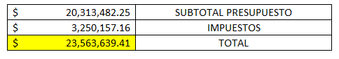
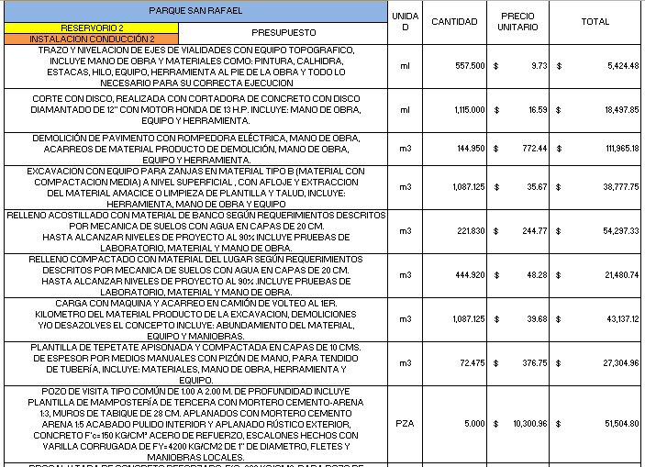
Profundidad de excavación: 3.00 m

Altura útil para almacenar el agua pluvial: 1.50 m (establecido de acuerdo a la entrada de llegada que estaría aproximadamente a 1.50 m de profundidad)
Parque del Nilo reservorio al costado de colector Manuel B. Alatorre
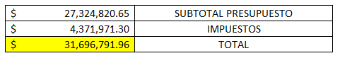
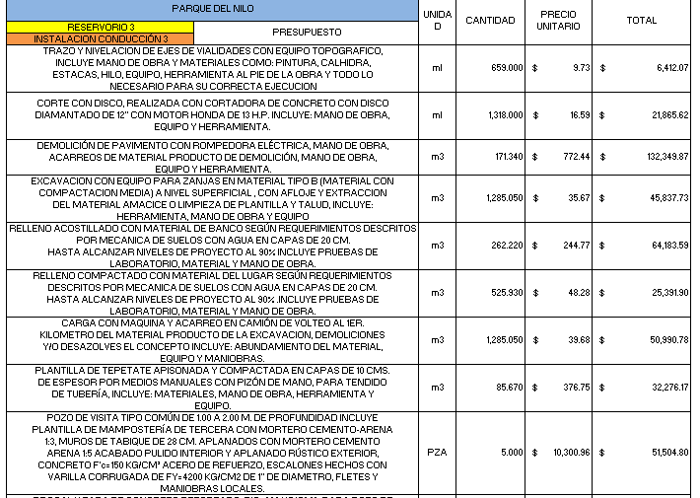
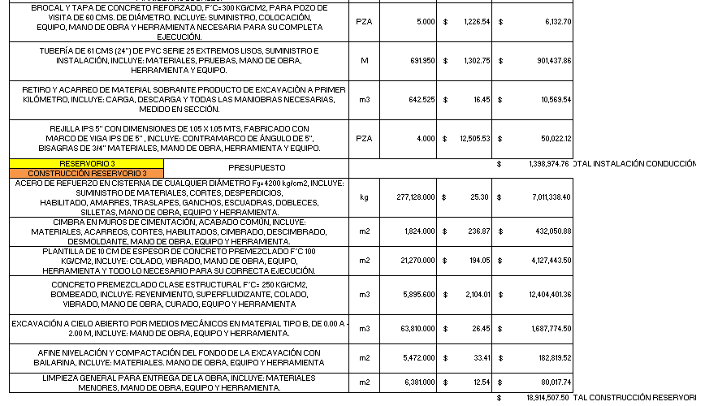
Profundidad de excavación: 3.00 m

Altura útil para almacenar el agua pluvial: 1.50 m (establecido de acuerdo a la entrada de llegada que estaría aproximadamente a 1.50 m de profundidad)
CONCLUSIONES
Las soluciones fueron planteadas para retener el agua proveniente de lluvia, con estas soluciones estaríamos ayudando a desahogar a los colectores ya que retendríamos una gran cantidad de agua que puede ser desalojada con un gasto mucho menor en comparación al entrante. No se planteó la estrategia de captación de agua en hogares para reducir el gasto, debido a que en esta zona central la mayoría de las casas no cuentan con un sistema separado de drenaje, entonces sería una tarea casi imposible tener que ir a cada casa y modificar toda su línea de drenaje.
La mejor solución fue encontrada tomando en cuenta el costo presupuestado, el área beneficiada y la eficiencia del proyecto. Se optó por los dos reservorios ubicados en el parque San Rafael. Ahí se captaría mucho caudal superficial de aguas arriba y realmente produciría un alivio aguas abajo pues tendría la capacidad de almacenar hasta 41,577.00 m3 entre ambos. El costo de estos dos proyectos sería ligeramente mayor al del parque del Nilo, pero es una zona de mayor importancia debido a que recibiría más área de captación de lluvia pues muchas calles interceptan por el parque San Rafael. Además al captar solo agua de lluvia, el reservorio no sería un foco de infección si se le da el correspondiente mantenimiento
El análisis con herramientas SIG abrió mucho al entendimiento del funcionamiento de la cuenca y fue fundamental para recolectar la información que procesaríamos y analizaríamos después, logrando llegar a un resultado y finalmente proponer soluciones.

II.- REFERENCIAS

- Martínez, L. (14/02/2016). Vecinos de Oblatos exigen colector a Alfaro - Quadratín. Consultado el día 18 de abril 2016, de Sitio Web: https://jalisco.quadratin.com.mx/sucesos/Vecinos-de-Oblatos-exigen-colector-a-Alfaro/

- Hernández, R., & Anzar, N. (01/10/2014). Tromba daña 800 casas y 200 autos en la ZMG. Consultado el día 18 de abril 2016 , de Sitio Web: http://www.cronicajalisco.com/notas/2014/26425.html

Comisión Estatal de Agua (04/03/2009). Rebasan lluvias drenaje de la ZMG y provocan inundaciones. Consultado el día 20 de abril 2016, de Sitio Web: http://www.ceajalisco.gob.mx/notas/nota_drenaje_zmg.html
- Francisco, C. A. (2010). Introducción a la hidrología urbana. San Luis Potosí́, México. Printego.

- Comisión Estatal de Agua y Saneamiento (n.d.). Manual Técnico del Sistema Hidráulico de Alcantarillado Sanitario y Pluvial.

